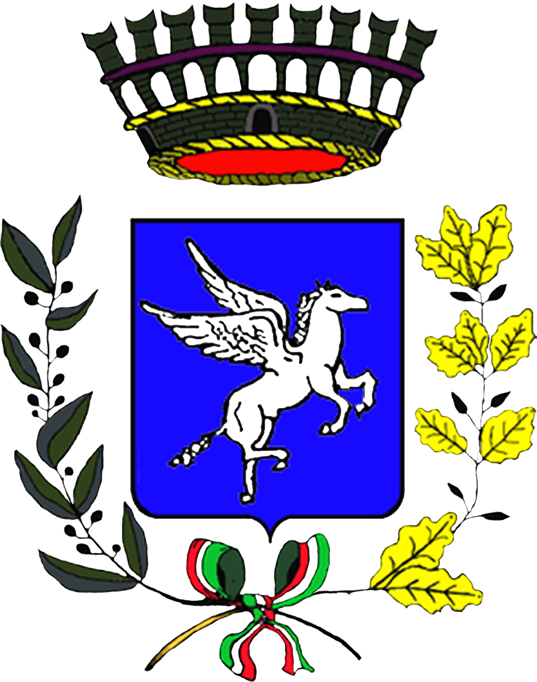
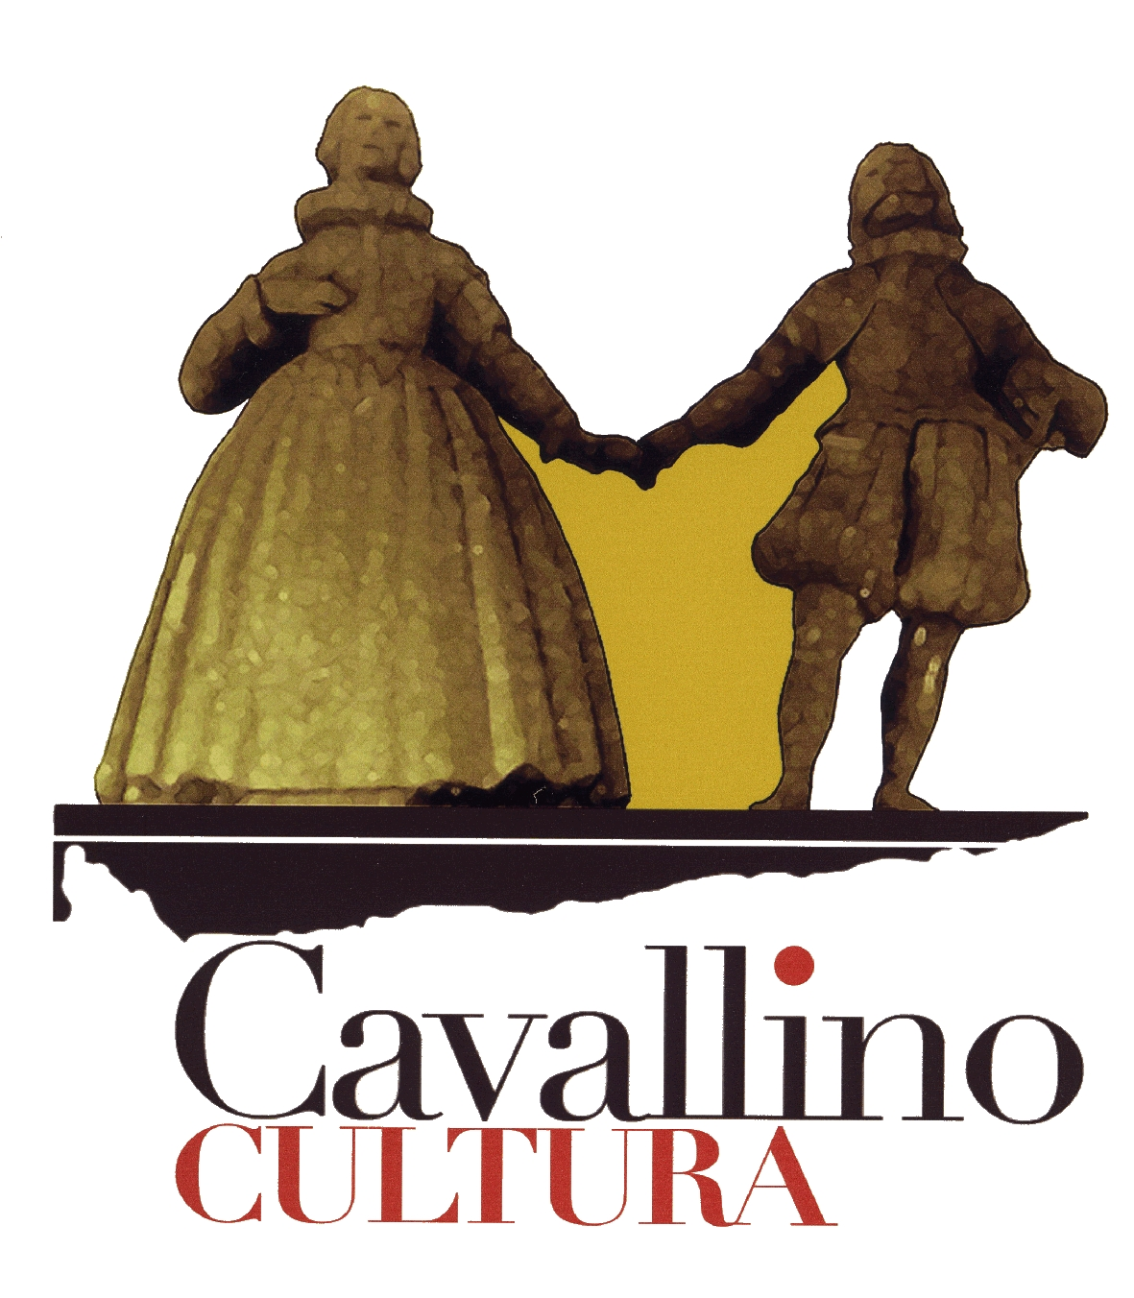
Città di Cavallino
(Provincia di Lecce)

Comunicato stampa

“Educare alla Legalità e alla Cittadinanza Attiva”, una giornata di studi sabato 6 dicembre con il professor Nicolò Mannino, Presidente del Centro Studi Culturale Parlamento della Legalità e già componente della Commissione Regionale Antimafia

Il professor Nicolò Mannino è disponibile per eventuali interviste al numero 333/6084578.

Si terrà sabato 6 dicembre 2014 a partire dalle ore 10 nella Sala Conferenza dell’Ex Campo Bisanti di Castromediano, la Giornata di Studio sul tema “Educare alla Legalità e alla Cittadinanza Attiva”, organizzata dall’Amministrazione Comunale di Cavallino con la collaborazione di Giuseppe Semeraro. Ad aprire l’incontro saranno i saluti del Sindaco della Città di Cavallino Avv. Michele Lombardi. Interverranno il professor Nicolò Mannino, Presidente del Centro Studi Culturale Parlamento della Legalità e già componente della Commissione Regionale Antimafia; la dottoressa Giuliana Perrotta, Prefetto di Lecce e il Sen. Luigi Bubbico, Vice Ministro dell’Interno. Modera Don Emanuele Ferro, Direttore del settimanale diocesano “Nuovo Dialogo” di Taranto. Durante i lavori sarà presentato il documentario “Il mio paese – l’Italia – è bellissimo” a firma del Parlamento della Legalità.

Nicolò Mannino
consulente della Commissione Regionale Antimafia ARS-Sicilia, ha al suo attivo più di venti pubblicazioni con tre Premi Nazionali per la Cultura che attestano il suo impegno socio-culturale a favore dei valori della vita, della giustizia, della pace e della solidarietà
Grazie ad alcuni incontri culturali svolti con il giudice Paolo Borsellino e successivamente con il magistrato Antonio Caponnetto (coordinatore del pool antimafia al quale aderirono Falcone, Borsellino e altri giudici) ha dato vita al Centro Studi Parlamento della Legalità, un movimento culturale che incoraggia i giovani del nostro Paese ad essere artefici e protagonisti per un “futuro a colori”.
Ha pubblicato più di venti libri con la collaborazione di giovani da tutta Italia. Il più noto “Quello che i mafiosi non sanno” con schede autografe del giudice Paolo Borsellino consegnatale dallo stesso magistrato il 18 marzo del 1989 durante un incontro a favore della legalità, organizzato da Mannino presso l’Istituto Tecnico per il Turismo “Marco Polo” di Palermo.
A lui sono state già conferite ben sette cittadinanze onorarie e lo scorso 2 giugno 2010 in occasione della Festa della Repubblica il Presidente della Repubblica Giorgio Napolitano gli ha conferito il titolo di Cavaliere Emerito della Repubblica Italiana.

Cavallino (Le), 4 dicembre 2014

